**Мастер- класс**

**по изготовлению самодельных игрушек для сюжетно-ролевых игр из цветного фетра.**

В педагогической среде умение делать что-то своими руками чуть ли не обязательное условие успешной работы. Обучая детей,  мы не должны забывать своеобразие дошкольного возраста, где основным видом деятельности является игра, как самый близкий и знакомый для ребенка вид деятельности. Вся жизнь ребёнка – игра. И поэтому, процесс обучения не может проходить без неё. Тактильные ощущения, мелкая моторика, мыслительные операции развиваются в детской игре. Работа с ребёнком должна быть игровой, динамичной, эмоционально-приятной, неутомимой и разнообразной. А это объективно подталкивает к поискам, как традиционных, так и нетрадиционных игровых приёмов и средств, в работе с детьми. Дидактические игры из фетра и текстиля - это замечательная развивающая среда для ребёнка . Играя в них, ребенок  развивает фантазию, мышление, чувство цвета и мелкую моторику пальчиков. Из ткани и фетра можно сшить все, что угодно. Сегодня предлагаем вашему вниманию дидактическую игру «Транспорт».Описание игры: игра была сделана в виде рамки с изображением дороги с разметкой. Всё было изготовлено из материала фетр своими руками. Данная игра имеет развивающее, обучающее и воспитывающие значение. Ее можно использовать практически в любых видах детской деятельности: игровой, коммуникативной, познавательно-исследовательской. Данная игра прекрасно подходит для индивидуальной, подгрупповой и фронтальной работы с дошкольниками.

Цель: способствовать умению детей различные виды транспорта. Развитие зрительного восприятия, внимания.

Задачи: совершенствовать знания правил дорожного движения и навык безопасного поведения. Формировать представления о различных видах транспорта : водном, наземном, воздушном. Развивать память и внимание.

Игру можно использовать в разных вариантах.

1 вариант: "**Всё ли правильно**". На рамке разложен транспорт, но не правильно и ребенок должен найти ошибку. Можно заинтересовать ребенка с помощью стихотворения: Посмотри-ка, что случилось. Все машины заблудились. Машинкам скорее ты помоги. В нужное место их помести. Ребенок должен распределить машины следующим образом воздушный, наземный, водный транспорт.

2 вариант: "**А ты знал**". Ребенок рассматривает игру, называет различные виды транспорта и кладет на соответствующую картинку расположенную на рамке.

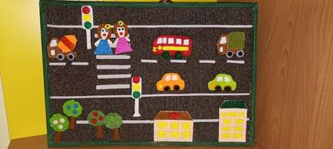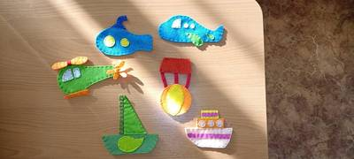

Список используемой литературы: 1- Губанова Н. Ф. Развитие игровой деятельности.- М.: Мозаика-Синтез, 2012.